Rapport d’optimisation pour ‘’La chouette Agence ‘’

Ci-dessous vous trouverez les captures d’écran montrant les différents résultats obtenus lors de l’analyse SEO du site.

1. Rapport d’analyse du code source.

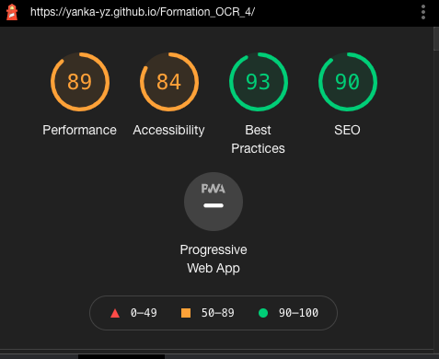

1. Rapport d’analyse du code source amélioré.

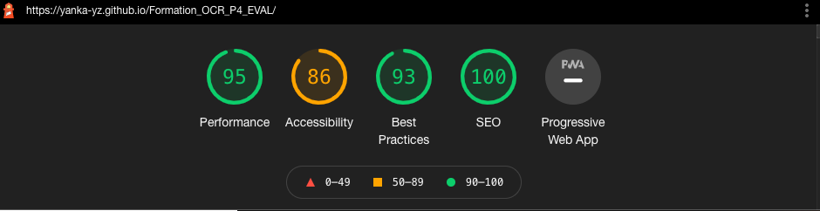

Comme vous pouvez le constater à l’aide des deux captures d’écran fournies, l’amélioration du SEO du site est de 10%, les performances de 6%, et l’accessibilité de 2%. Ces chiffres nous indiquent que les recommandations sélectionnées étaient justifiées.